# Добавляем зависимости в файл build.gradle

dependencies {

***implementation **'com.google.android.gms:play-services-auth:17.0.0'** implementation **'com.google.api-client:google-api-client-android:1.30.3'** implementation **'com.google.apis:google-api-services-sheets:v4-rev9-1.22.0'** implementation **'pub.devrel:easypermissions:0.3.0'**}

..и не помню зачем, но еще настройки в раздел android

android **{**

***

packagingOptions **{** exclude **'META-INF/DEPENDENCIES'** exclude **'META-INF/LICENSE'** exclude **'META-INF/LICENSE.txt'** exclude **'META-INF/license.txt'** exclude **'META-INF/NOTICE'** exclude **'META-INF/NOTICE.txt'** exclude **'META-INF/notice.txt'** exclude **'META-INF/ASL2.0'  
}**

# сама googl-таблица

<https://docs.google.com/spreadsheets/d/14SpalNST8Ik2r-ztkSmmwaD2miPt9yUUGbCH_mE86M8/edit#gid=900373580>

нам нужен будет ее идентификатор

String spreadsheetId = **"14SpalNST8Ik2r-ztkSmmwaD2miPt9yUUGbCH_mE86M8"**;

И область данных

String range = **"Order!A2:T100"**;

В таблице настраиваем права доступа кому можно ее читать

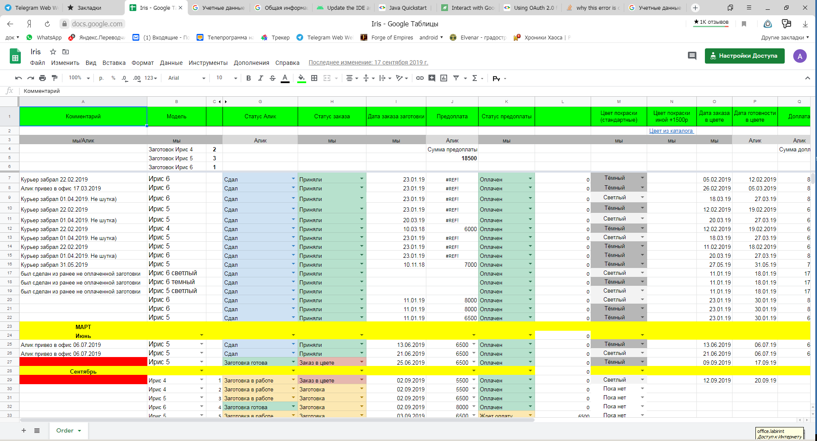

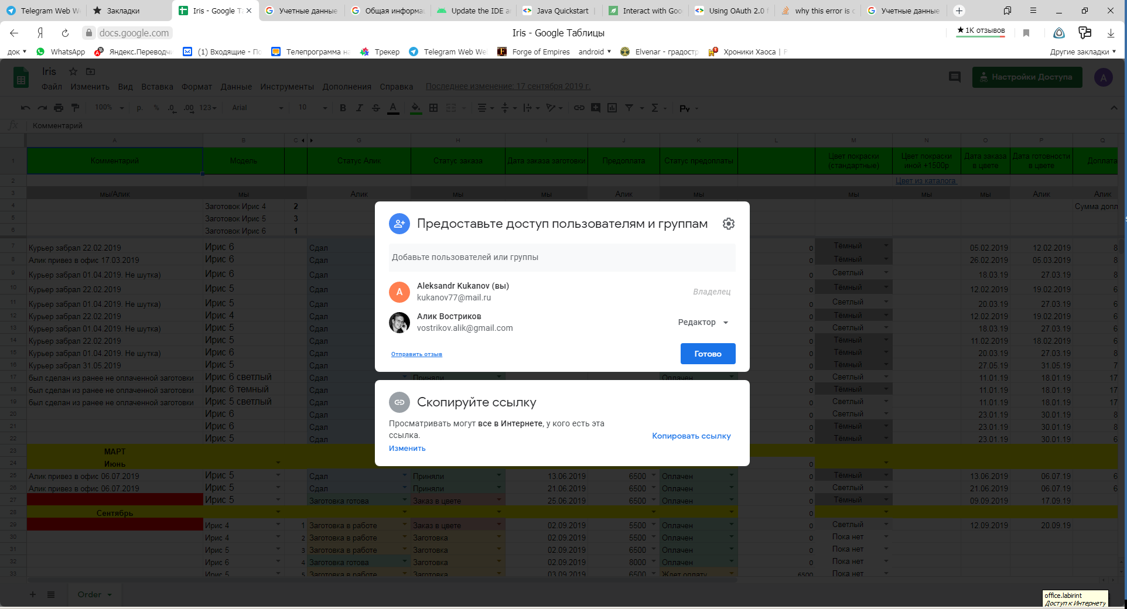

# Регистрация OAuth клиента

По рецепту из этого ответа создаем идентификатор OAuth для приложения (что бы это ни значило :/ )  
<https://stackoverflow.com/questions/49092511/why-this-error-is-coming-com-google-api-client-googleapis-extensions-android-gm>

А именно:

1. Заходим на <https://console.developers.google.com/apis/credentials>
2. Добавляем Идентификаторы клиентов OAuth 2.0
3. Вписываем Имя (любое) и Название пакета приложения (из манифеста)
4. В студии создаем ключ jks

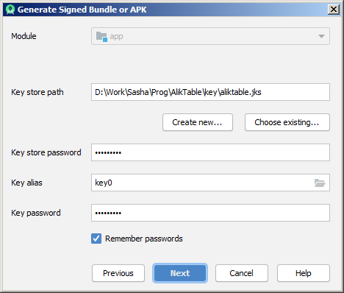

1. С помощью команды

keytool -keystore path-to-debug-or-production-keystore -list –v

плучаем контрольную сумму сертификата SHA-1 - вписываем это туда же в регистрацию клиента

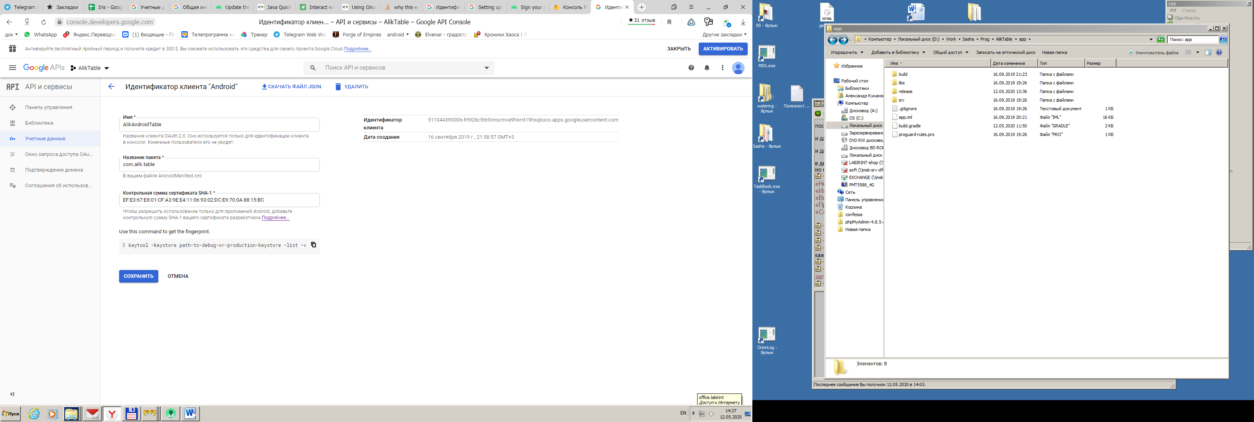

1. В MainActivity.java дабавляем константу с именем идентификатора OAuth  
     
   **private static final** String ***PREF_ACCOUNT_NAME*** = **"AlikAndroidTable"**;

ЗЫ. Файл-json иднтификатора не помню чтобы куда-то руками скачивал, похоже он там сам при компиляции запрашивается.

Вот тут https://developers.google.com/sheets/api/quickstart/java

как-то попроще вся эта регистрация, и как раз надо скачивать файл json в проект

# Получение данных из таблицы

По нажатию кнопки

**btnLoad** = findViewById(R.id.***btnLoad***);  
**btnLoad**.setOnClickListener(**new** View.OnClickListener() {  
 @Override  
 **public void** onClick(View v) {  
 **btnLoad**.setEnabled(**false**);  
 **textView**.setText(**""**);  
 **getResultsFromApi();**  
 **btnLoad**.setEnabled(**true**);  
 }  
});

запускается запрос/проверка авторизаций   
  
**private void** getResultsFromApi() {  
 **if** (! isGooglePlayServicesAvailable()) {  
 acquireGooglePlayServices();  
 } **else if** (**mCredential**.getSelectedAccountName() == **null**) {  
 chooseAccount();  
 } **else if** (! isDeviceOnline()) {  
 **textView**.setText(**"No network connection available."**);  
 } **else** {  
 **new** MakeRequestTask(**mCredential**).execute();  
 }  
}

и если все хорошо с правами и сетью то асинхронный запрос к таблице  
 **new** MakeRequestTask(**mCredential**).execute();

и там дальше просто формируется список строк с данными из нужных ячеек таблицы по нужному критерию

**private** List<String> getDataFromApi() **throws** IOException {  
  
String spreadsheetId = **"14SpalNST8Ik2r-ztkSmmwaD2miPt9yUUGbCH_mE86M8"**;  
 String range = **"Order!A2:T100"**;  
List<String> results = **new** ArrayList<String>();

ValueRange response = **this**.**mService**.spreadsheets().values()  
 .get(spreadsheetId, range)  
 .execute();  
 List<List<Object>> values = response.getValues();  
 **if** (values != **null**) {  
  
 *//"B4-B6" "C4-C6"* results.add(**"Модель, Количество"**);  
  
 results.add(values.get(2).get(1) + **", "** + values.get(2).get(2));

***  
  
 **return** results;  
}

И потом этот список по окончанию асинхронного процесса выводится на экран в TextView

@Override  
**protected void** onPostExecute(List<String> output) {  
 **mProgress**.hide();  
 **if** (output == **null** || output.size() == 0) {  
 **textView**.setText(**"ничего не получил"**);  
 } **else** {  
 *//output.add(0, "Data retrieved using the Google Sheets API:");***textView.setText(TextUtils.*join*("\n", output));**  
  
 }  
}

-----------------------------

С записью данных обратно в таблицу не разбирался, кажется тут есть

<https://www.baeldung.com/google-sheets-java-client>